Como testar um transistor?
Depende, existem dois tipos de transistores o NPN e PNP.
Se for uma transistor NPN:
Você coloca o multimetro na escala de continuidade (resistência baixa ou aquela "buzininha"),
Coloca a ponta de prova preta no terminal Base e a outra ponta vermelha você ve se há continuidade nos outros terminais Emissor e Coletor, como explica abaixo:
O transistor NPN está em bom estado se:
*Ponta mult. preta na base + Ponta mult. verm. emissor = dá continuidade
*Ponta mult. preta na base + Ponta mult. verm. coletor = dá continuidade
*Ponta mult. preta no coletor + ponta mult. verm. na Carcaça do transistor-> = dá continuidade
*Ponta multi. verm. na base + Ponta mult. preto no emissor = Sem continuidade
*Ponta multi. verm. na base + Ponta mult. preto no coletor = Sem continuidade
Se for um transistor PNP:
É igual ao procedimento anterior, porém com as pontas de prova do multimetro invertido, ou seja, onde foi explicado que a ligação de um terminal do transistor feita a cor da ponta de prova do multimetro é só inverto-lo pela outra cor.

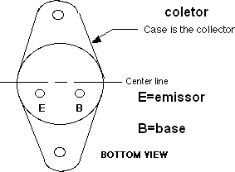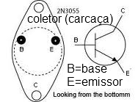

Atenção para posição do transistor

